11-05-2022

CLEIDIANA BARBOSA

UFCD-0786

Trabalho de SQL (Base de dados)

Cleidiana Barbosa

**1 Passo:**

Foi criar a base de dados com o nome de Fornecedores190.

**2 Passo:**

Depois de inserir a tabela, foi inserir os restantes dos dados. Em baixo mostra que tinha um erro e verifiquei e em seguida corrigi.

**3 Passos:**

Aqui já com dados já inseridos e confirmados.

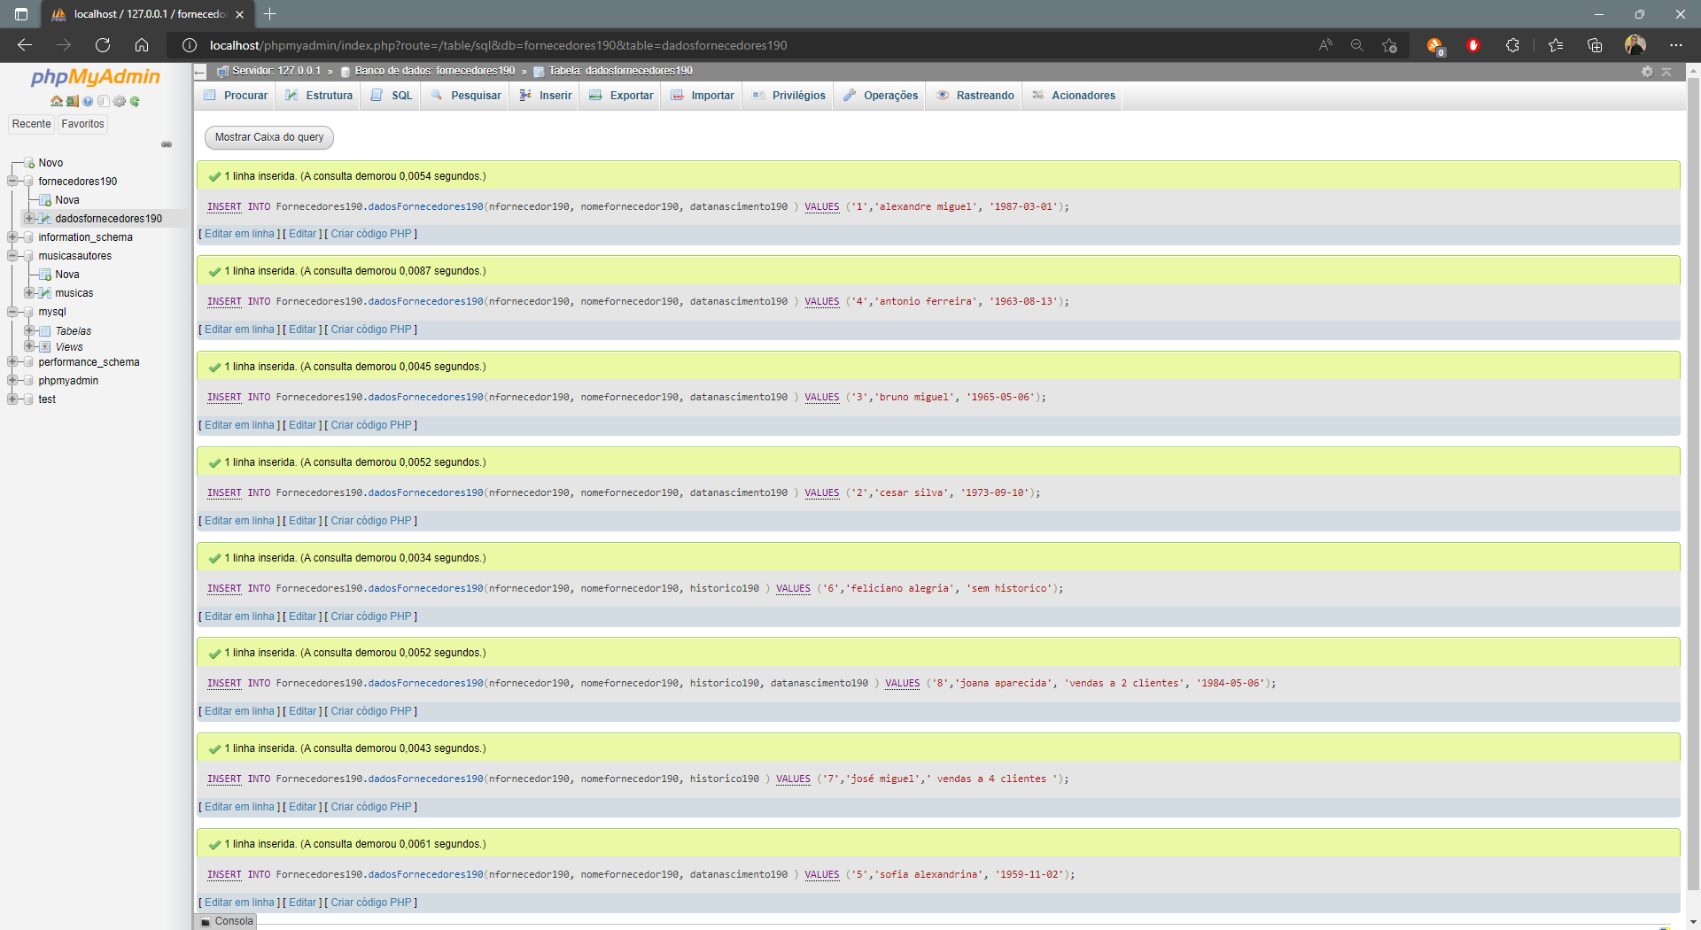

**4 Passos:**

Finalizado a base de dados.

